南投縣108學年度推動國民中小學本土教育整體方案
計畫執行成果報告表
期程：109年2月25日至109年7月31日止
計畫名稱： 108學年度「子計畫26本土教育績優獎勵計畫」-2〈含電子檔〉
承辦學校 | 千秋國民小學
實施日期 | 109年2月25日至109年7月31日(第二次核銷)
核定經費及執行 | 核定經費：新臺幣壹拾貳萬陸仟元整 $126,000  第一階段實際執行經費：新臺幣陸萬陸仟貳佰肆拾元整 $66,240  第二階段實際執行經費：新臺幣 元整 $66,240  第一階段集第二階段共計新臺幣 元整 $66,240  勝餘經費新臺幣 元整 $66,240
辦理梯次  參加人數 | 108學年度第一學期共訪視20所國中小學(國小16所，國中4所)  約120-140人次  108學年度第二學期共訪視15所國中小學(國小12所，國中3所)  約90-100人次
執行概況 | 108學年第ㄧ學期訪視20所國中小學，參與人次共約120-140人次。  108學年第二學期訪視15所國中小學，參與人次共約90-100人次。
執行成效包括刊物及其他 | 1.了解各國中小在本土教育的推動情形。  2.關心各國中小在本土教育的推動上碰到的困境，協助處理相關問  題。  3.鼓勵學校教師及學生參與認證研習及認證考試。
省思  與檢討 | 1.小學都積極為學生開設本土語言教學課程。但有些族語在南投  缺少師資，鼓勵用族語直播共學部分，讓學生能學習本土語文。  2.有客家族群的學校，因找不到合格師資，就沒有開客語班，可惜！  學校開閩南語及客語會產生互相衝突，節數是合起來算，因閩南  語族群較多，就開設閩南語課，基於鼓勵學校能為學生及語言保  存著想，盡量幫學生開課，師資可以尋求閩客輔導團。
困境  與建議 | 1.國中除有原住民學生的學校積極推動學生認證外，其餘閩客語文  學校開課及推動情形普遍不好。  2.部分學校很積極推動本土教育各項活動，如鼓勵學生參加認證考  試，參加各項比賽，藉由比賽提升學生對本土語文學習成效及增加學習興趣，落實本土教育推動。

承辦人： 主任： 校長：

南投縣千秋國民小學辦理108學年度本土教育整體推動計畫「子計畫26本土教育績優獎勵計畫」－成果照片
研習名稱 | 子計畫26本土教育績優獎勵計畫
辦理時間 | 109 年2 月 25 日 至 109年7 月 31 日
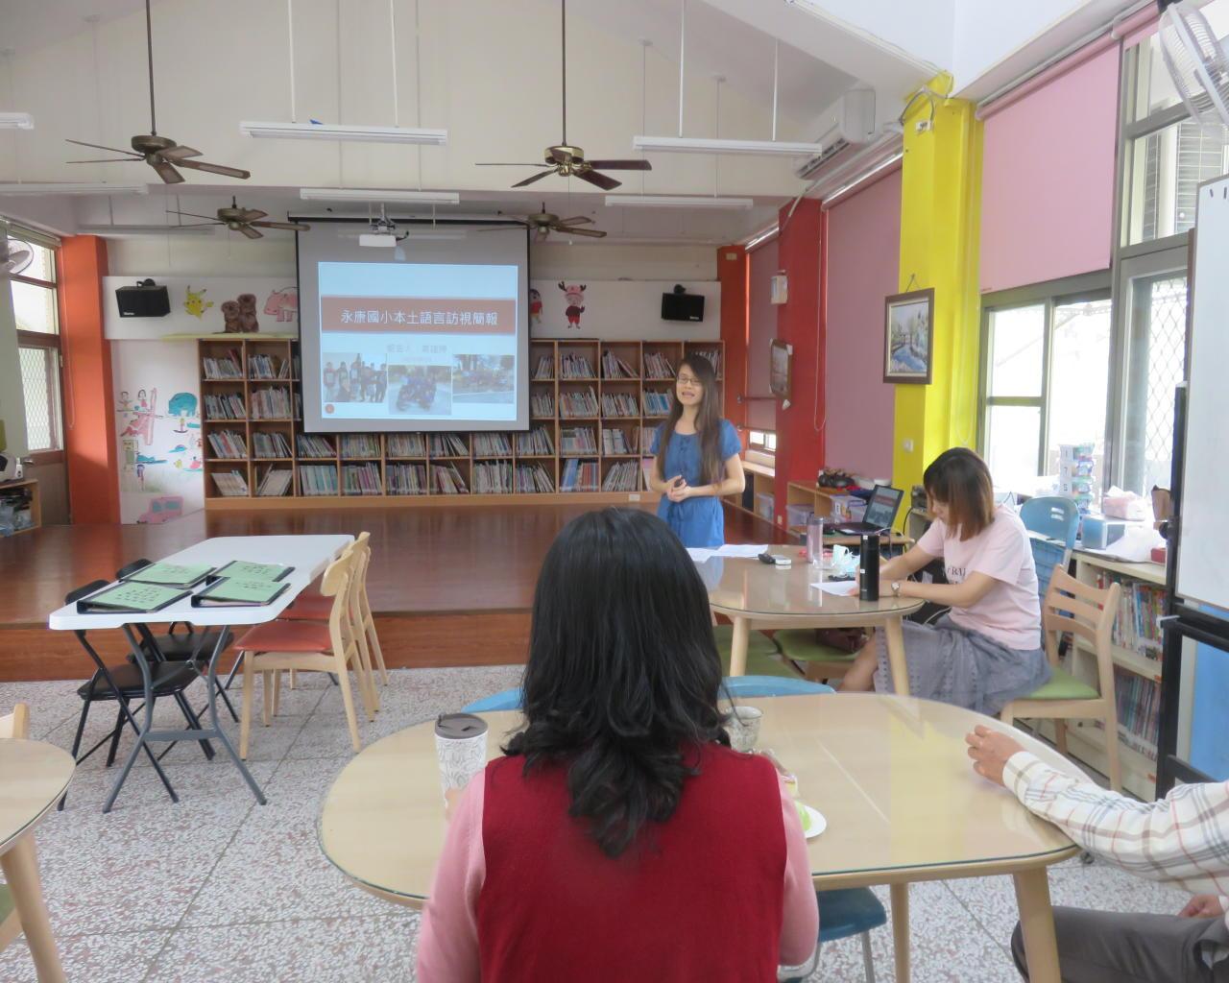  永康國小 |  | 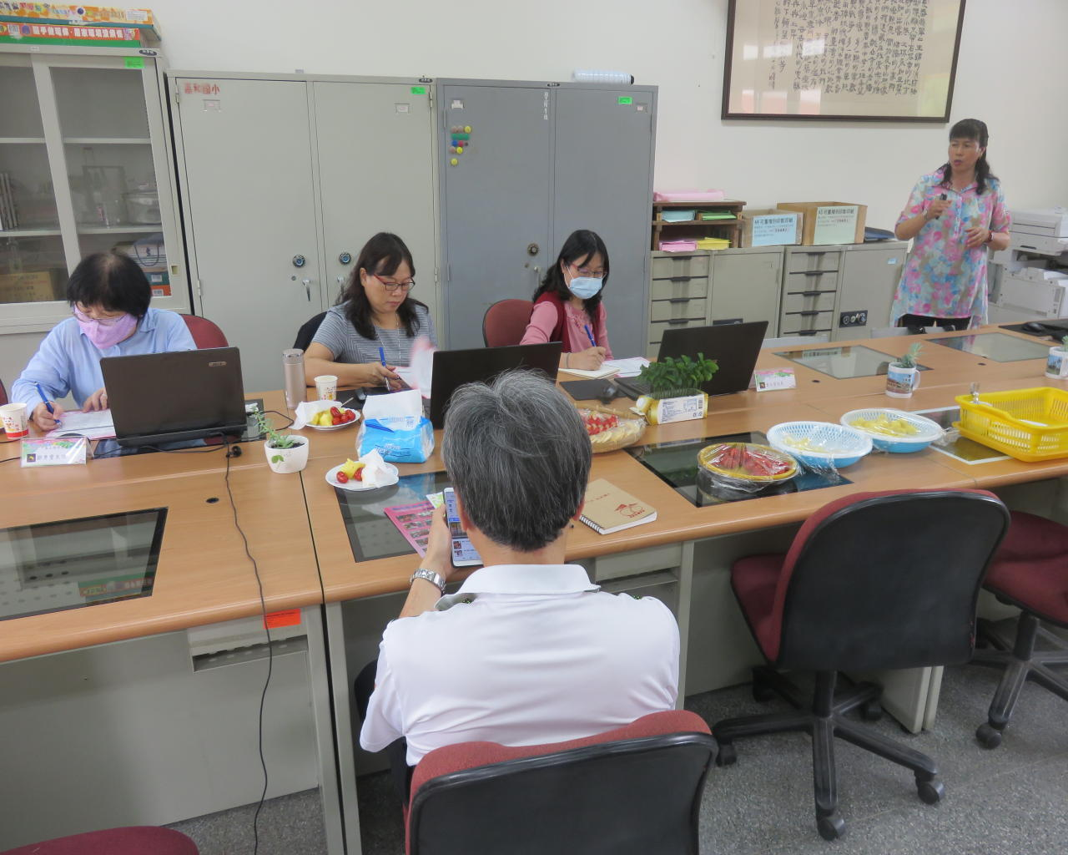  嘉和國小
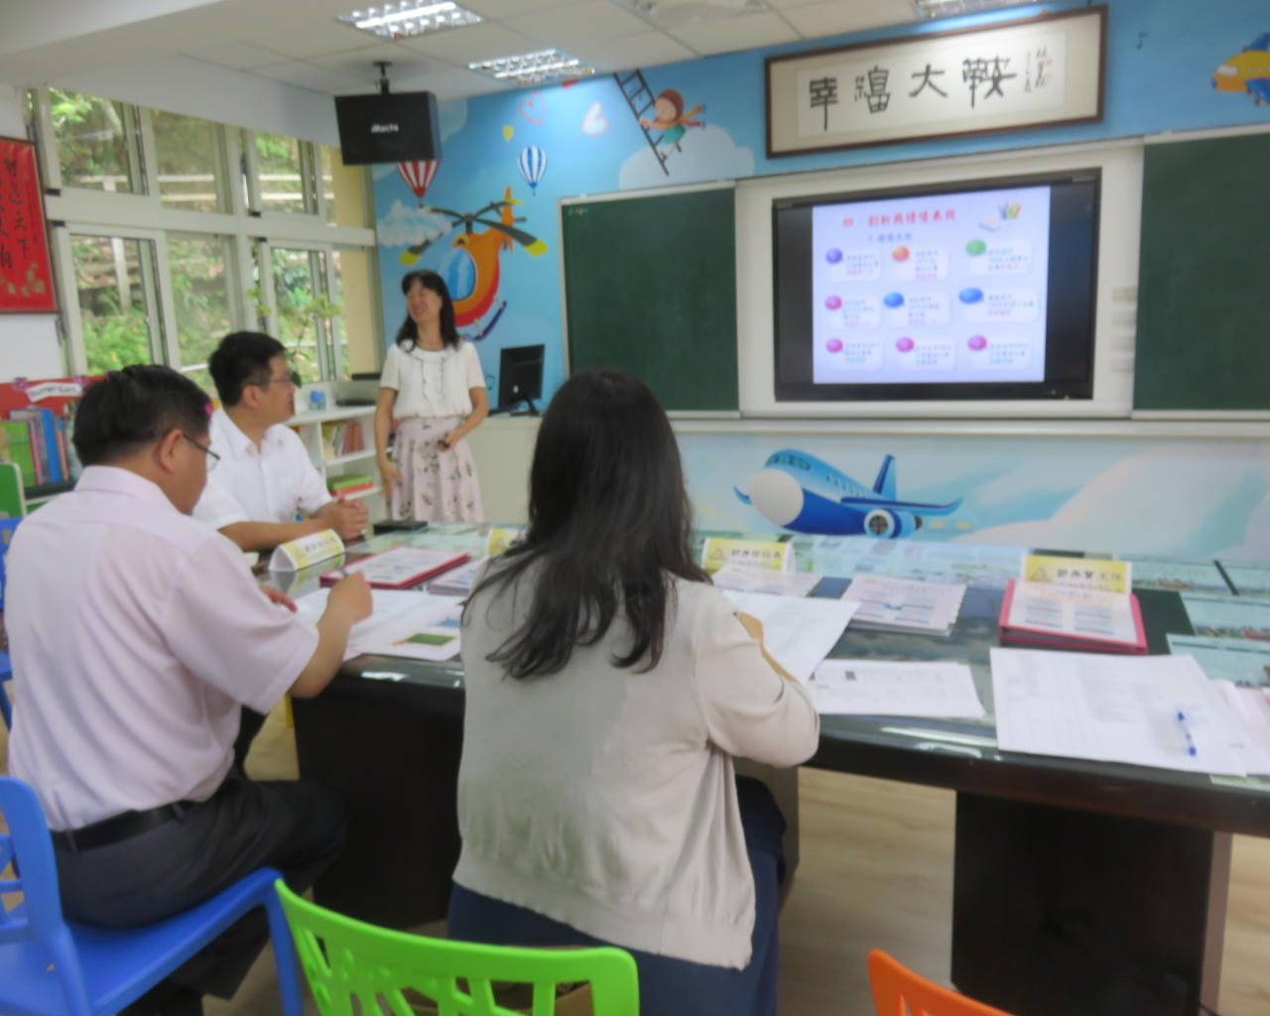  大鞍國小 |  | 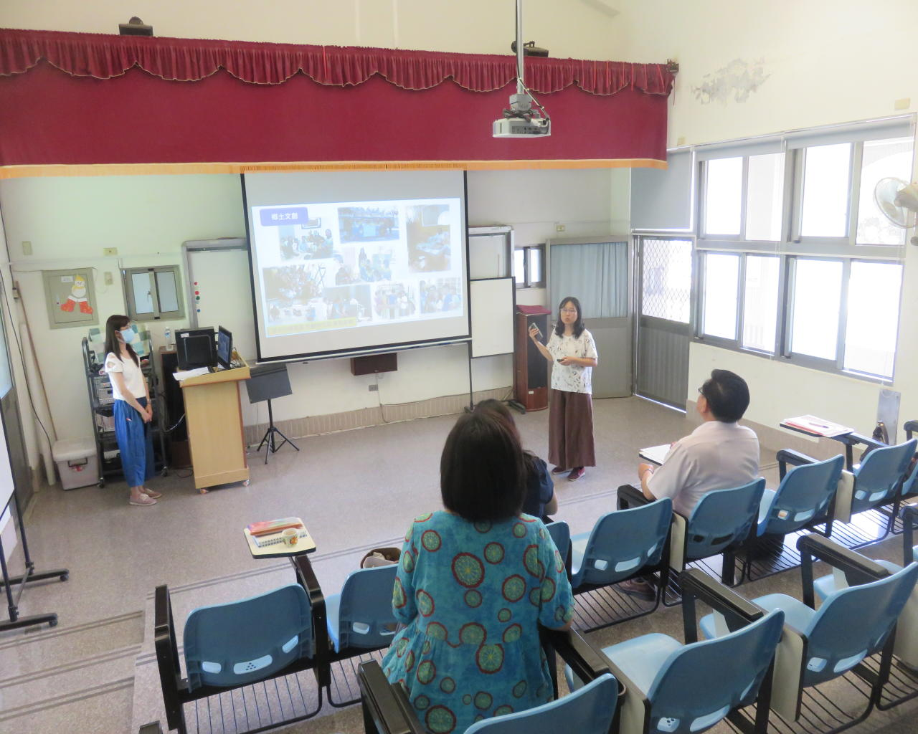  鯉魚國小
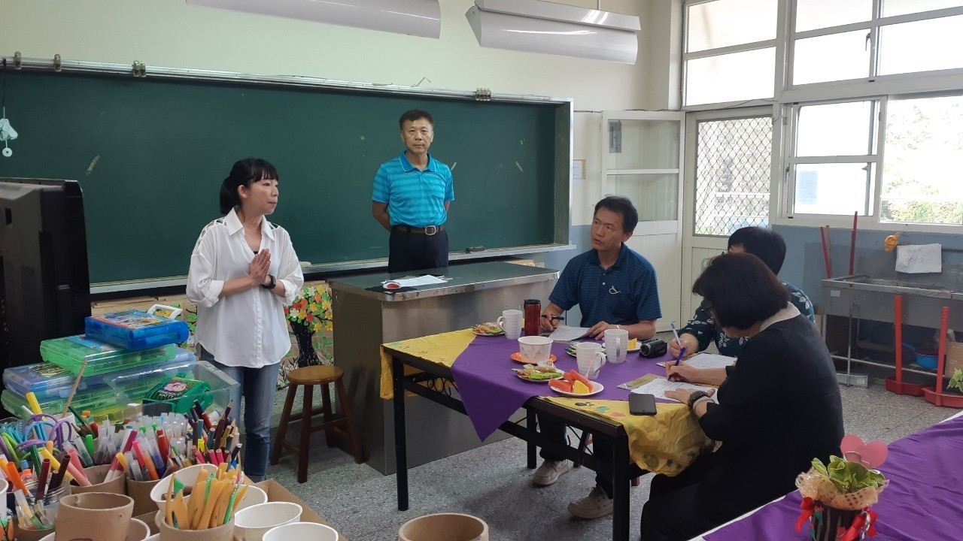  伊達邵國小 |  | 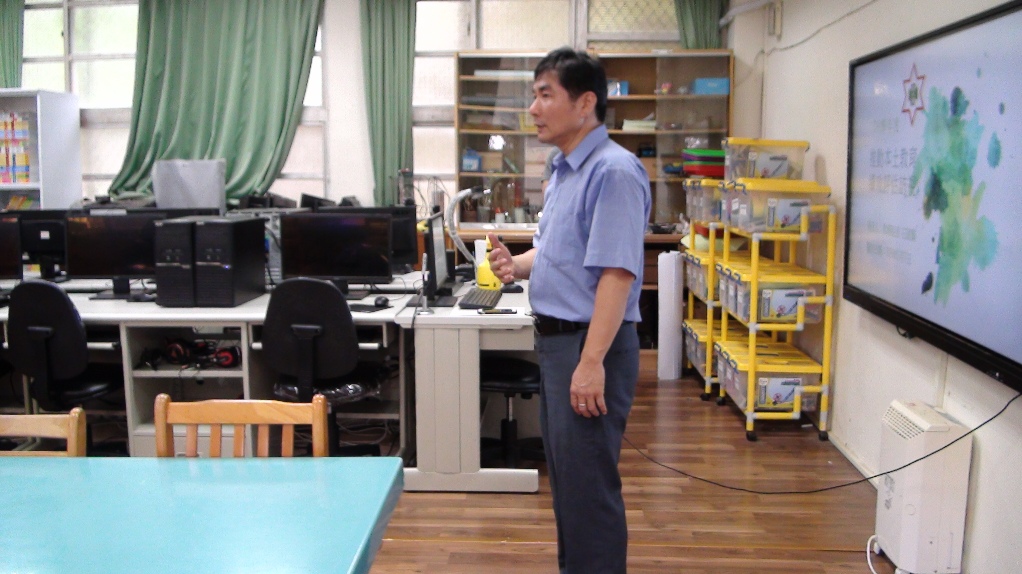  共和國小

南投縣千秋國民小學辦理108學年度本土教育整體推動計畫「子計畫26本土教育績優獎勵計畫」－成果照片
研習名稱 | 108學年度子計畫26本土教育績優獎勵計畫
辦理時間 | 109年2 月 25日 至 109年7 月 31 日
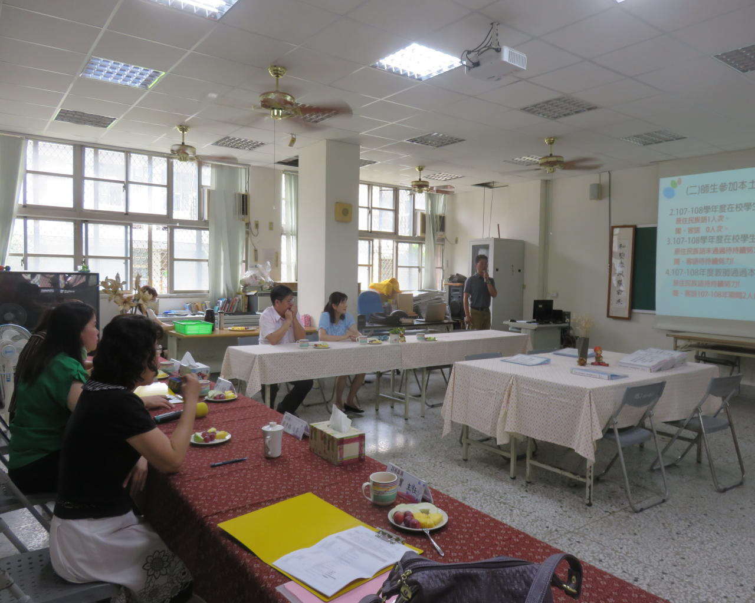  敦和國小 |  | 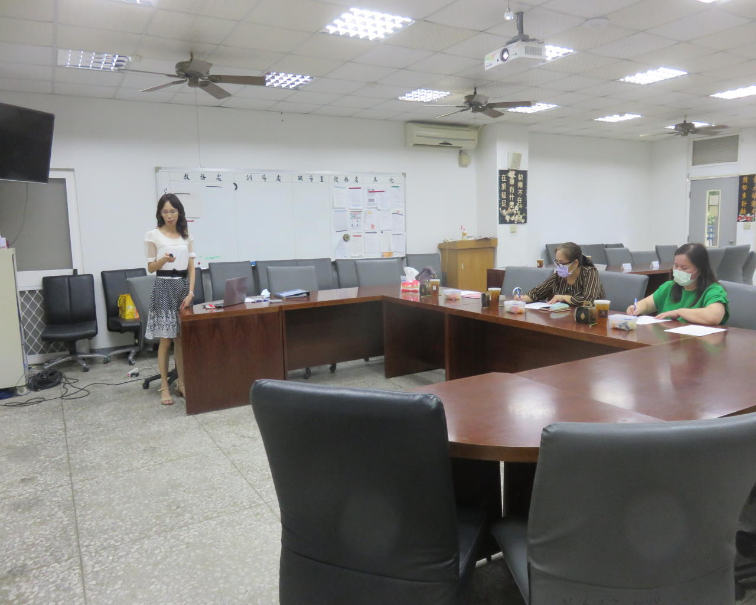  僑光國小
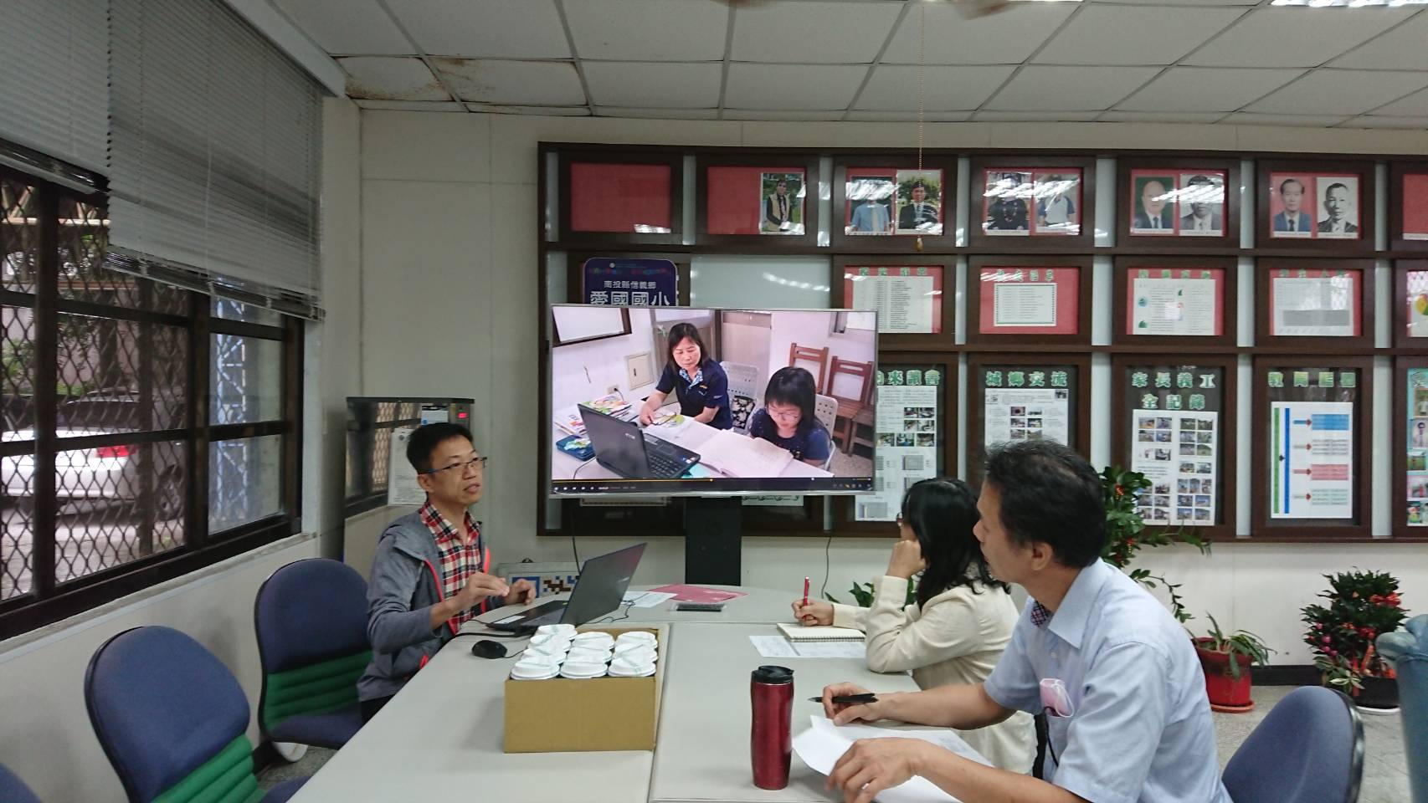  愛國國小 |  | 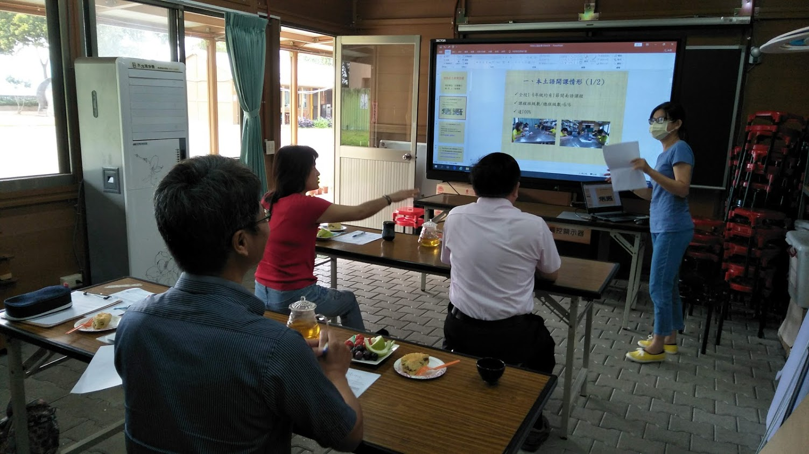  田豐國小
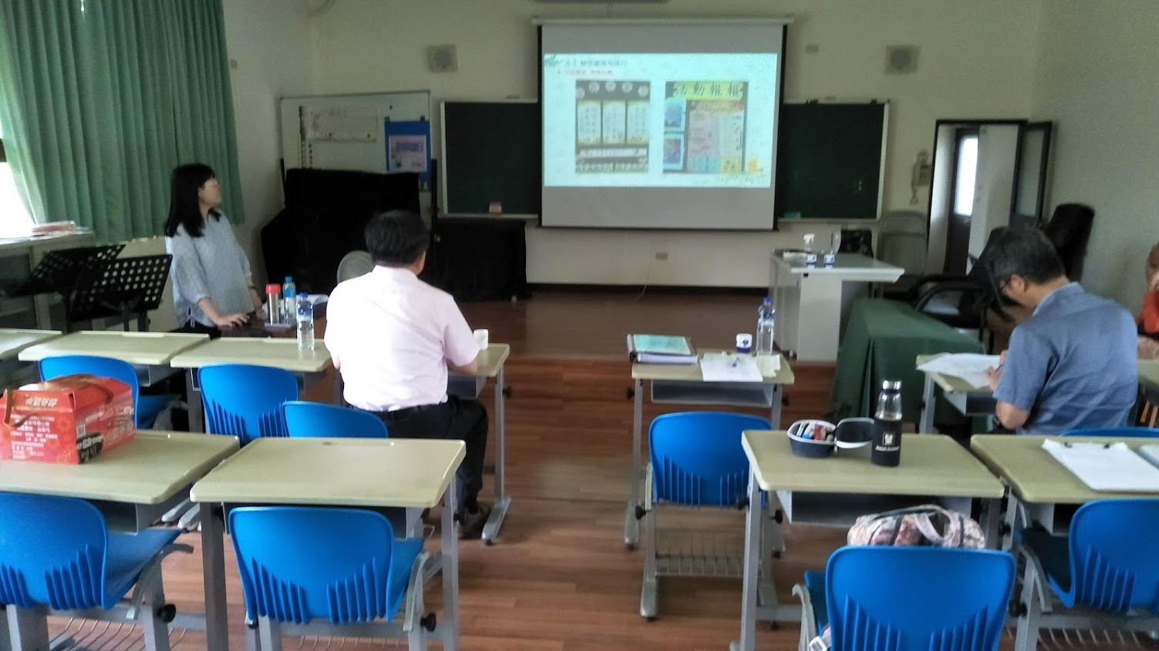  和平國小 |  | 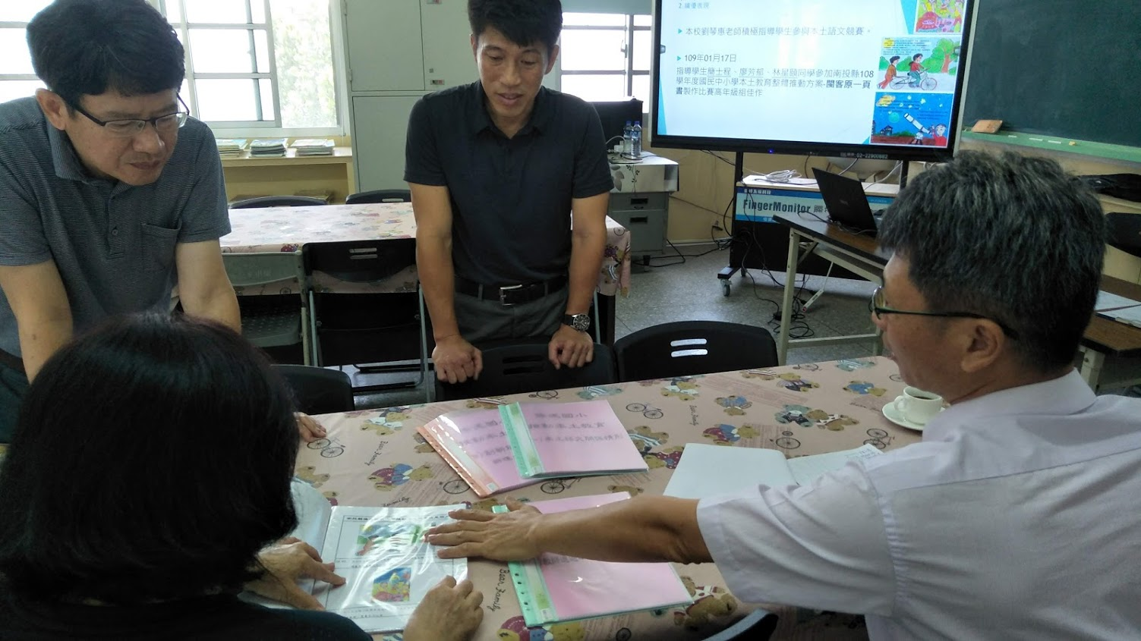  僑建國小

南投縣千秋國民小學辦理108學年度本土教育整體推動計畫「子計畫26本土教育績優獎勵計畫」－成果照片
研習名稱 | 108學年度子計畫26本土教育績優獎勵計畫
辦理時間 | 109年2 月 25日 至 109年7 月 31 日
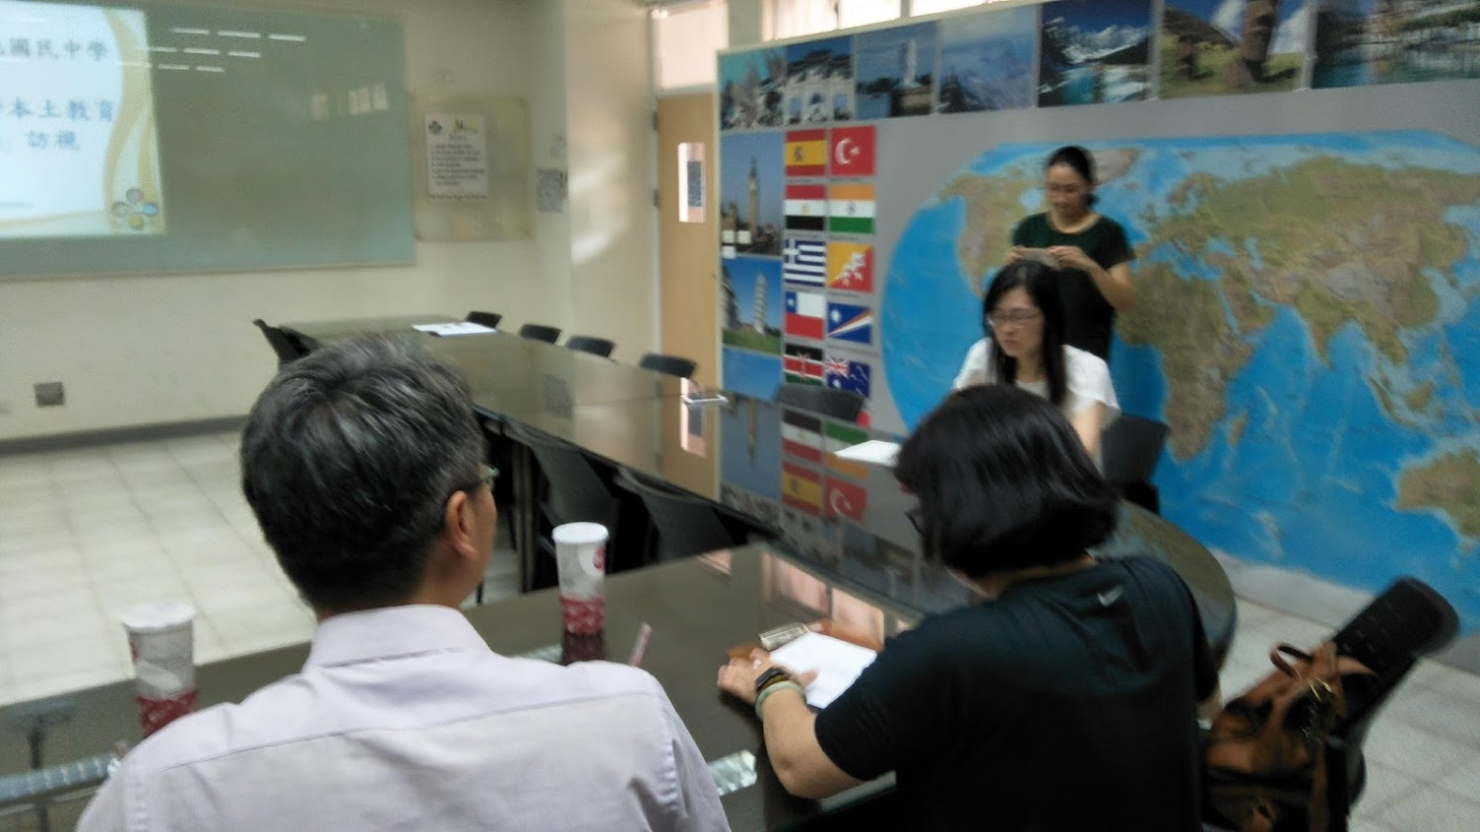  營北國中 |  | 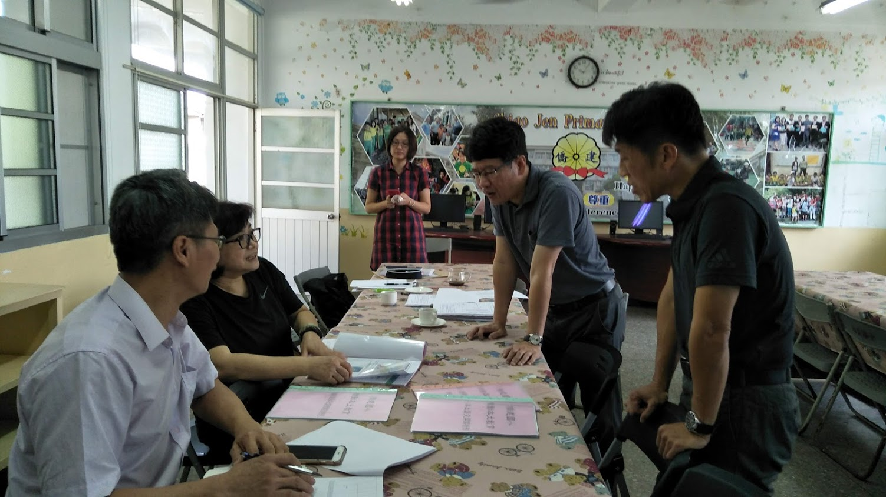  僑建國小
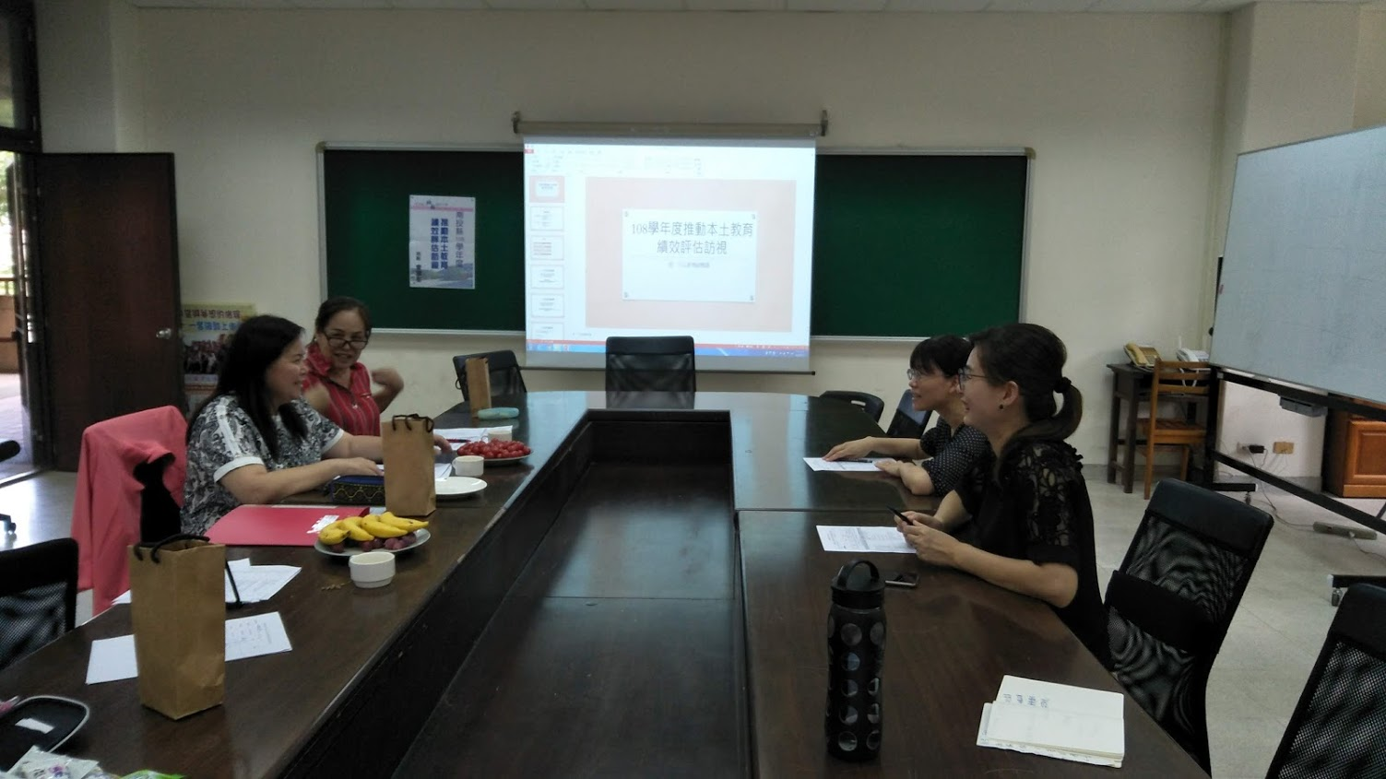  北梅國中 |  | 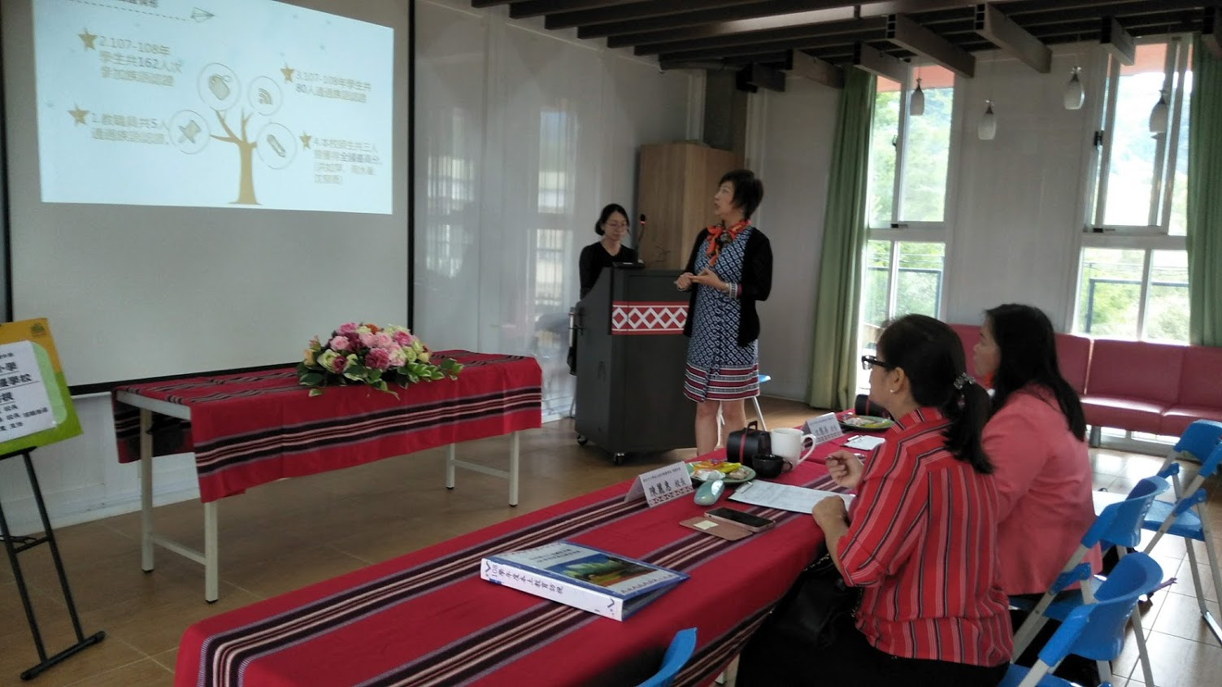  仁愛國中
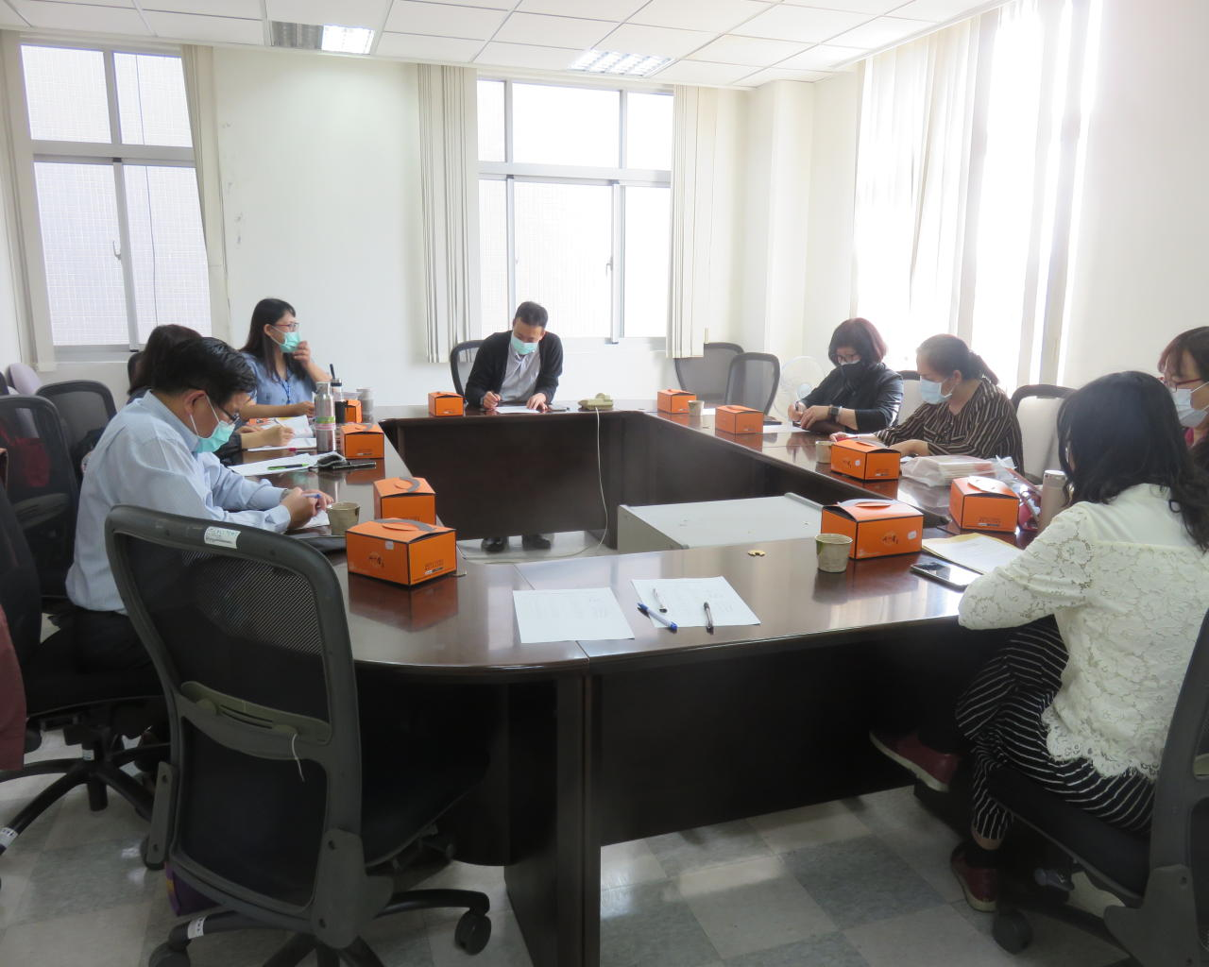  本土教育推動委員會 |  | 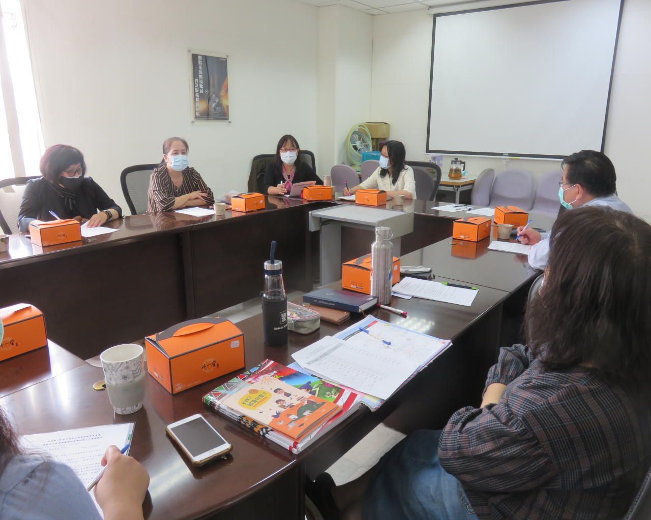  本土教育推動委員會

